**第6次实验：**

学号：37220222203661 姓名：李林江：

1. **实验目的**

了解Unity处理输入事件的逻辑流程

掌握常见的输入处理方法

1. **实验条件**

unity

1. **实验内容**

**游戏界面**

* 在上个实验的基础上做以下更改
  + **登录界面**
    - **账号密码输入框，可以输入账号密码，**
    - **点击登录在Console输出当前所登录账号，切换到主界面**
  + 游戏界面
    - 主窗口显示若干三维场景元素
    - **点击选中某个物体，并线框高亮**
      * **提示：**[**https://github.com/cakeslice/Outline-Effect**](https://github.com/cakeslice/Outline-Effect)
  + 延伸任务
    - **点击地面将当前选中物体移到点击的位置**

1. **实验步骤：**

（结合截图说明过程及现象结果）

一.、登录界面

1.界面

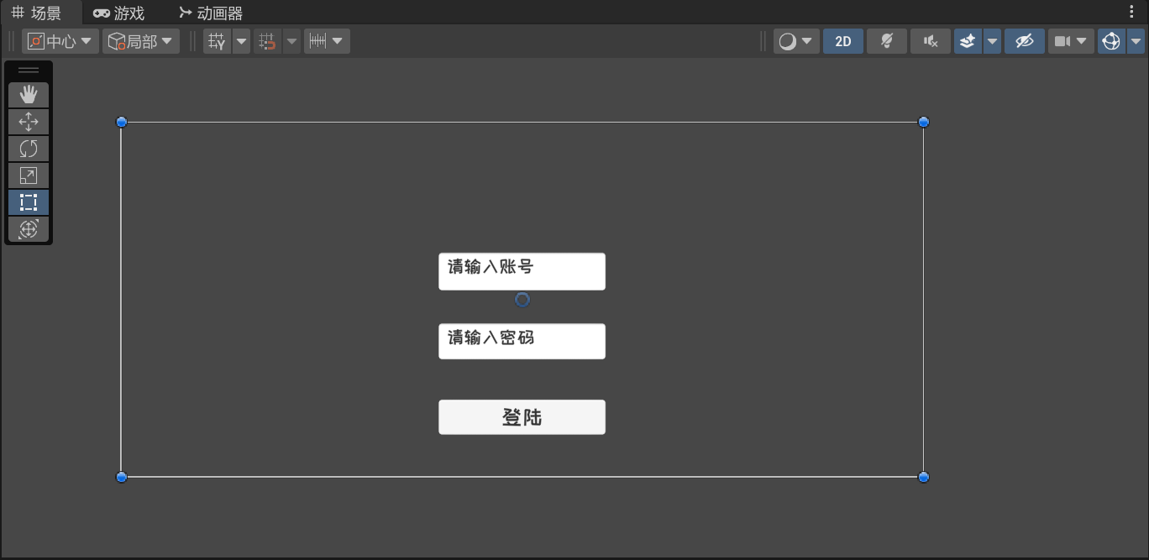

在输入框中有文字提醒输入内容，在输入完成，点击登录按钮后会检查是否和预设的相同，相同则输出并跳转

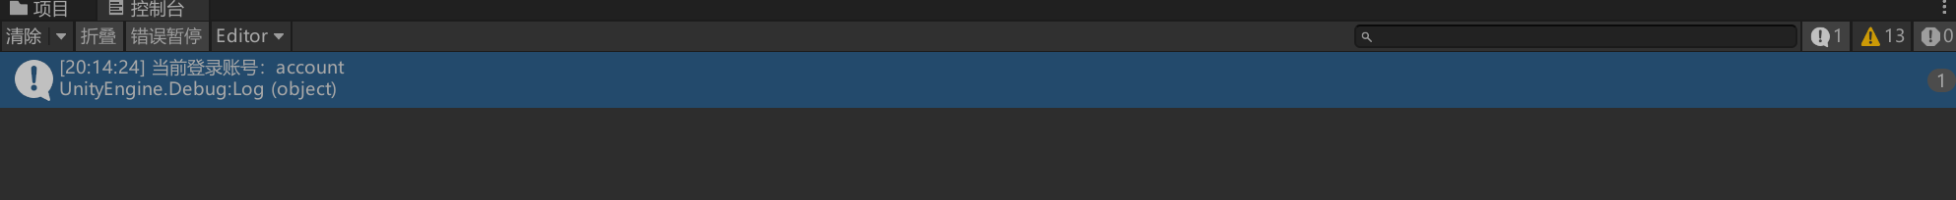

代码片段：

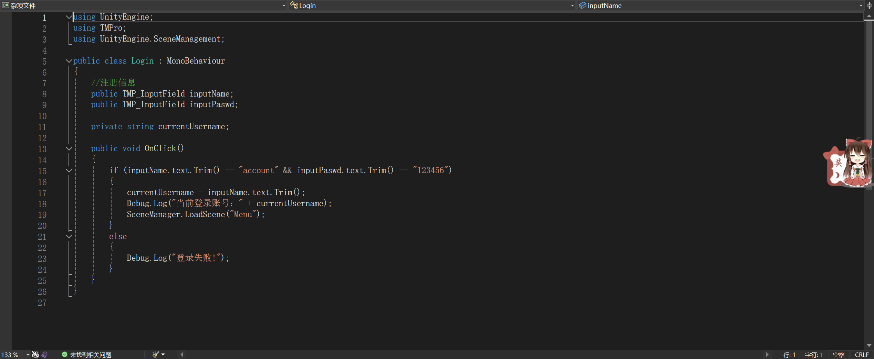

二、点击高亮

效果：

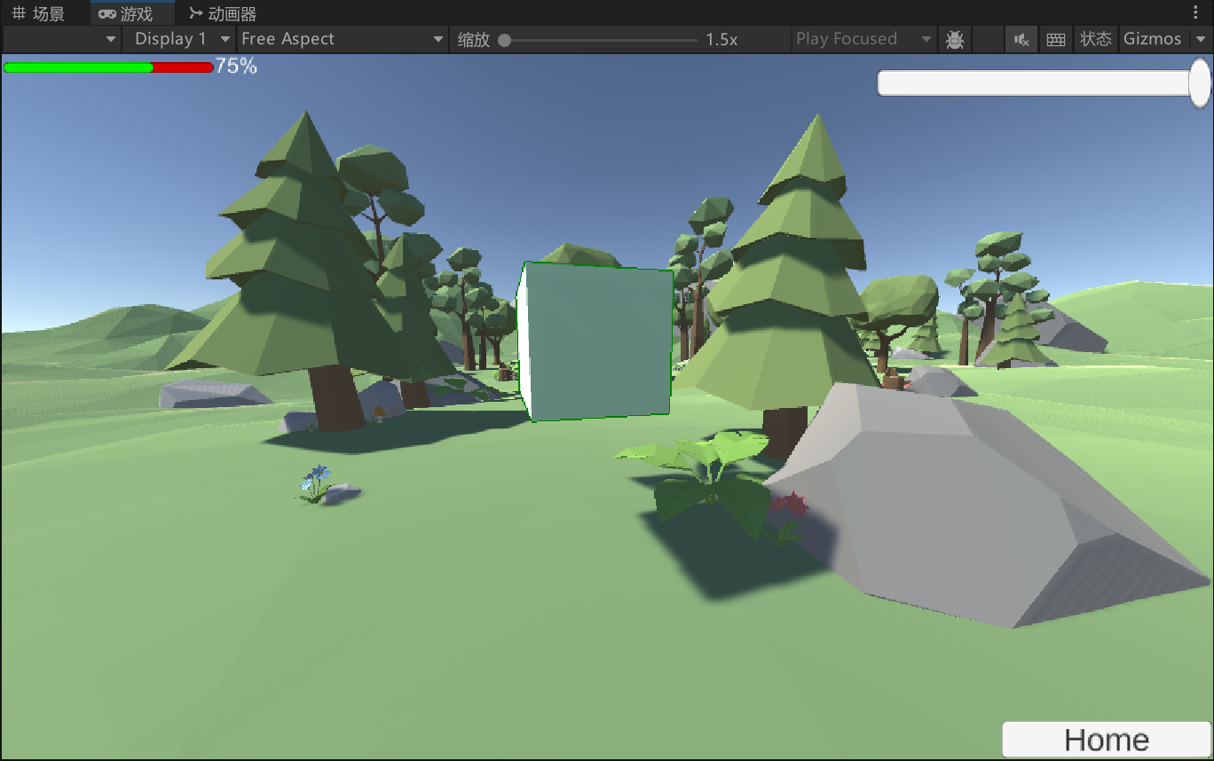

实现步骤：

1.相机挂载相应的脚本和射线组件

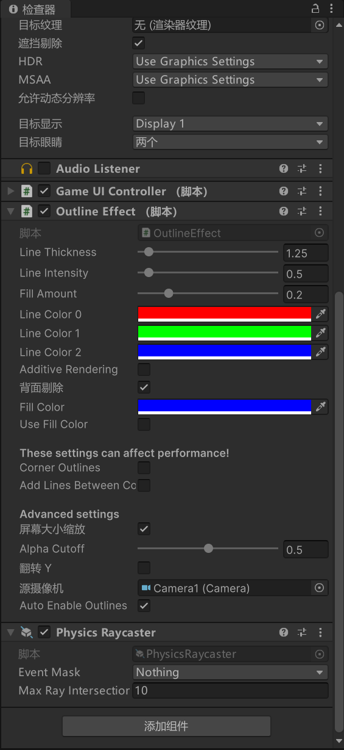

对应物体挂载脚本并设置碰撞箱和刚体

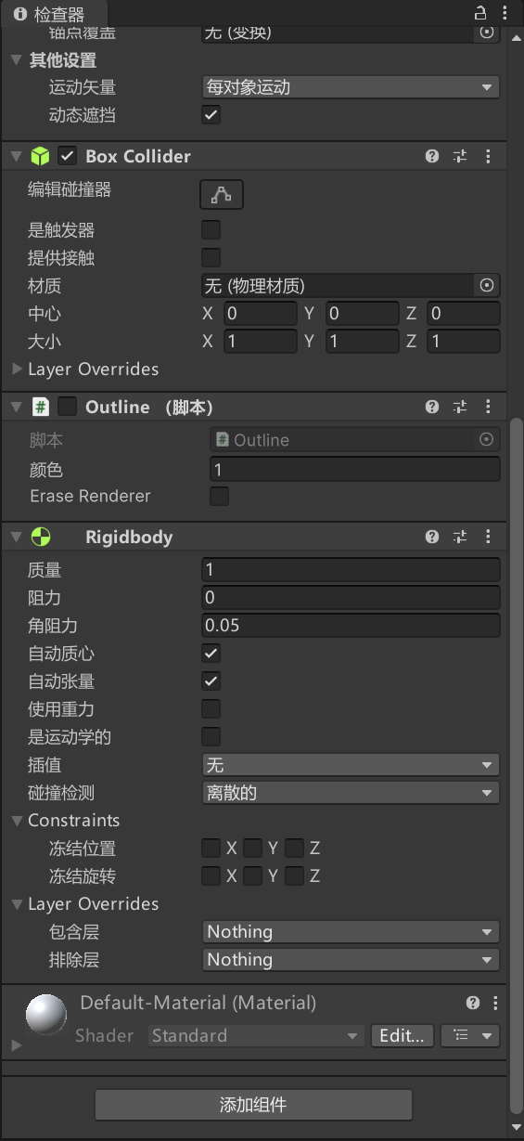

三、点击移动：

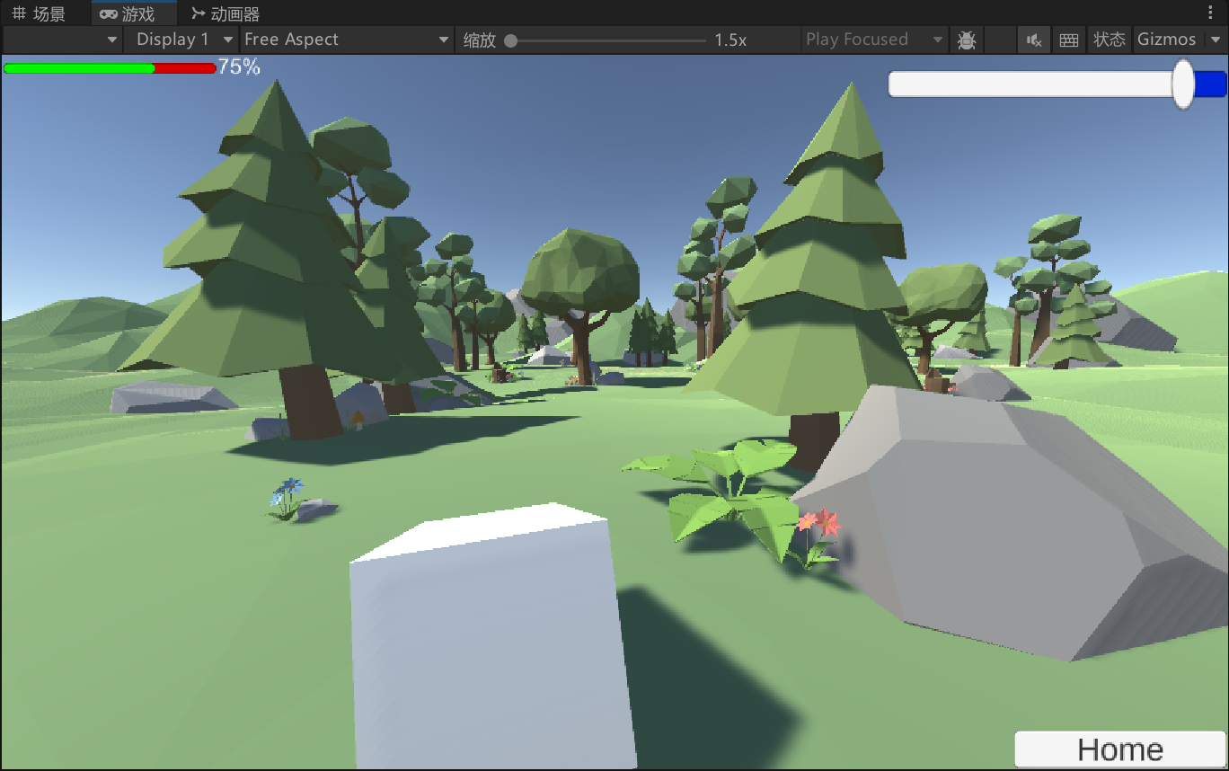

相应脚本文件：

实现高亮脚本开关盒移动的主函数：

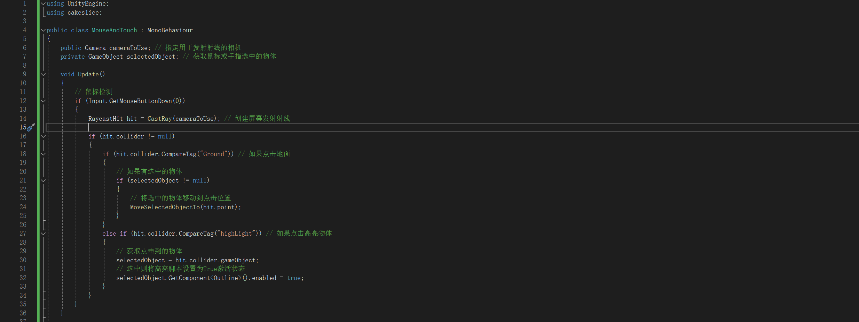

射线碰撞检测函数：

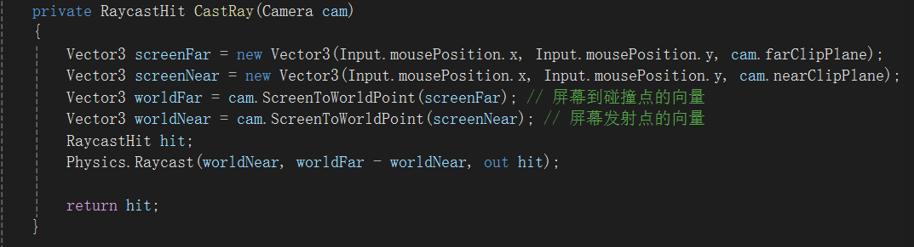

物体移动函数：

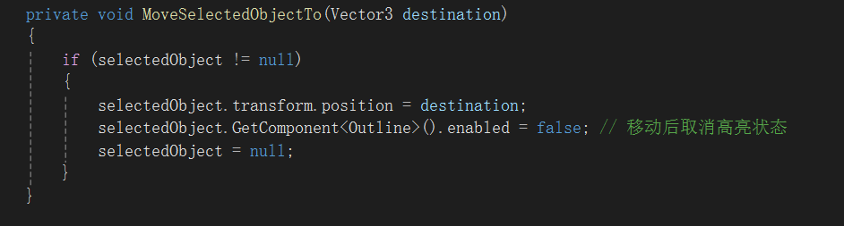

1. **实验心得总结：**

unity的操作需要诸多快捷键，需要多次练习才能熟悉。脚本中有众多函数接口需要看文档来熟悉。

PS：实验报告上传时，文件命名格式：学号_姓名

有工程代码的，将报告与工程一起打包上传，命名同上